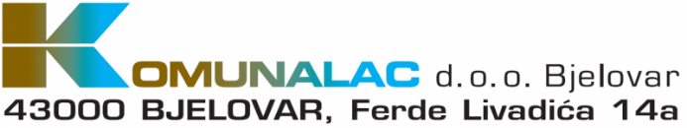
Broj: 01-01-31/ 4-2021/ K
Bjelovar, 16. ožujka 2022.

Temeljem članka 17. Izjave o osnivanju društva s ograničenom odgovornošću Komunalac Bjelovar, Uprava Društva oglašava

JAVNO NADMETANJE
radi prodaje osnovnog materijalnog sredstva
na dan 01. travnja 2022. godine u 12:00 sati

Specijalno komunalno vozilo, Mercedes Benz 12.13  Godina proizvodnje 1991. | 36.000,00 kuna  u cijenu nije uključen PDV

Navedeno osnovno sredstvo može se razgledati svakim radnim danom od 12:00 do 14:00 sati na lokaciji odlagališta neopasnog otpada „Doline“, Prespa bb, Bjelovar.

Na javnom nadmetanju mogu sudjelovati sve pravne i fizičke osobe koje uplate jamčevinu od 10% od početne cijene, najkasnije jedan dan (1) prije održavanja javnog nadmetanja na poslovni račun otvoren kod:
Erste&Steiermärkische Bank d.d. Rijeka, broj: IBAN HR74 2402006 1100000133
Sa sobom ponijeti dokaz o izvršenoj uplati jamčevine.

Osnovno materijalno sredstvo bit će prodano onom ponuditelju koji ponudi najvišu cijenu, a prodaja se odvija prema načelu viđeno – kupljeno.

Ostale informacije vezane uz natječaj mogu se vidjeti na Internet stranici Društva (http://komunalac-bj.hr/; naslovna zadnje obavijesti).

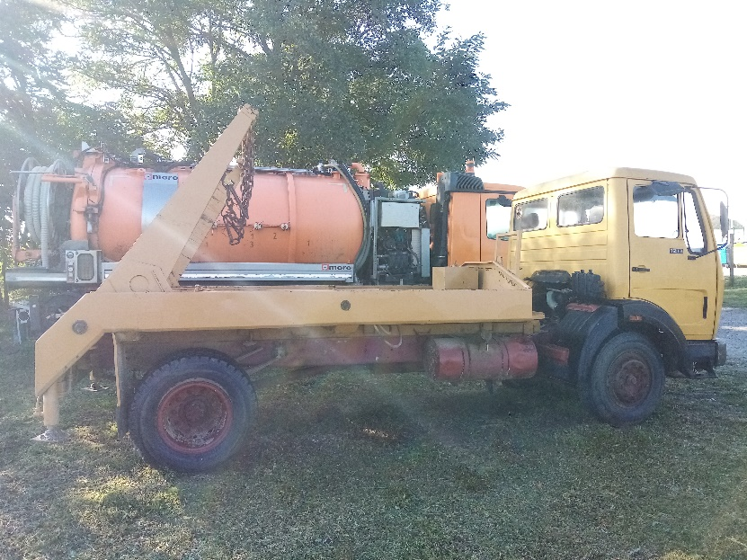

Predsjednik Uprave
Ivan Ivančić, dipl. oec.

